V. Szczegóły dotyczące obiektu obserwacji
Lp. | Rodzaj obserwacji (gniazdo, tokujący, spłoszony, żerujący, siedzący na, trop, odchody, pióra) | Liczba osobników  i płeć (♂,♀,juv) | Inne uwagi np.: zachowanie ptaków, opis miejsca usytuowania gniazda, na czym żerowały, kolor obrączki, numer obrączki itp.
VI. Szczegóły dotyczące miejsca obserwacji:
Lp. | Środowisko (las, zrąb, polana śródleśna, łąka, torfowisko, itp.) | Drzewostan  (skład, zwarcie, wiek) | Runo (gat. dominujący, inne gatunki)

Prosimy o przekazywanie wypełnionych kart na adres:
Nadleśnictwo Głęboki Bród, Głęboki Bród 4, 16-506 Giby
tel.: +48 87 516-52-03, fax: +48 87 516-52-31, e-mail: glebokibrod@bialystok.lasy.gov.pl

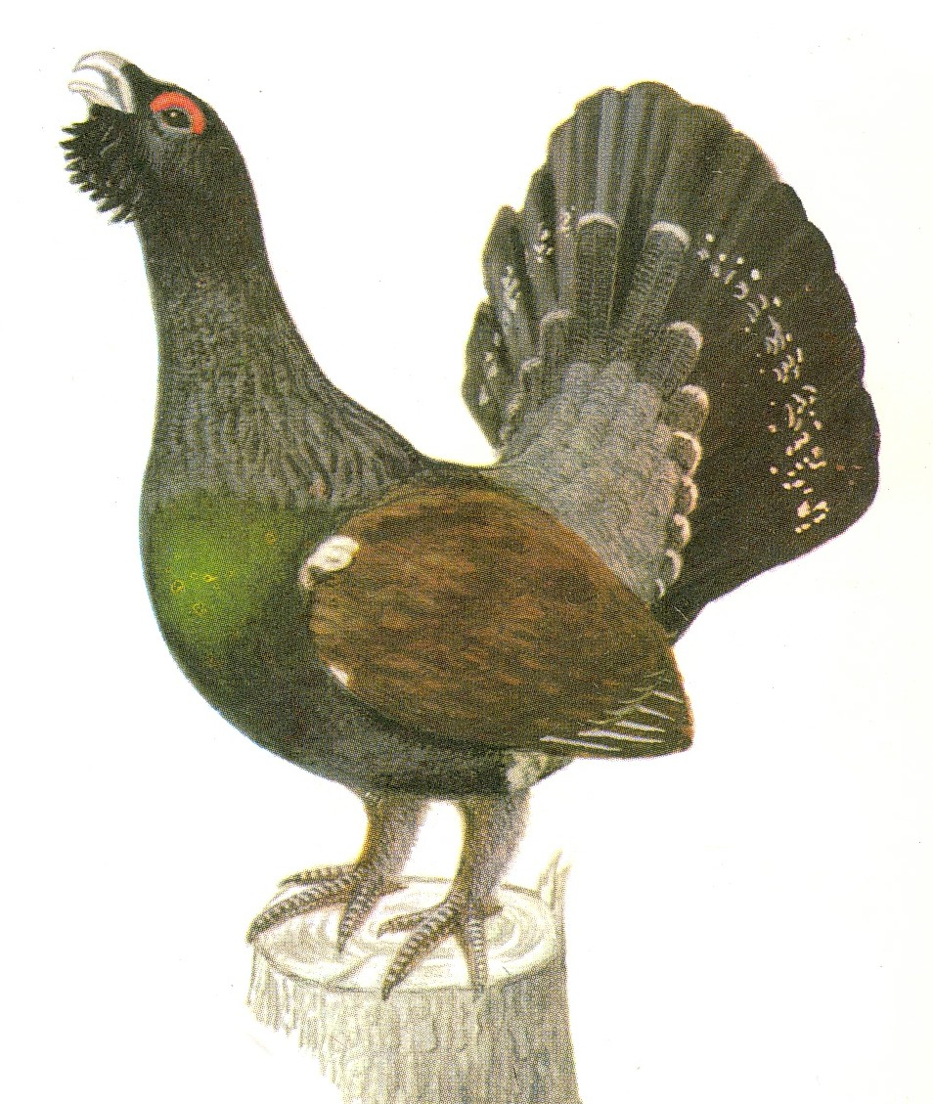
Karta Obserwacji Głuszców

Lokalizacja………………………………………………………..

I. Imię i nazwisko obserwatora: ……………………………………………

II. Data i godzina obserwacji:………………………………………………….
……………………………………………………………………………………….
…………………………………………………………………………………….……………………………………………………………………………………….………………………………………………………………………………………….
III. Miejsce obserwacji:
Lp. | Leśnictwo,  oddział, wydzielenie | Współrzędne GPS
IV. Warunki pogodowe:
Lp. | Zachmurzenie | Opady | Temp. | Wiatr | Pokrywa śnieżna
Uwagi np.: ślady bytowania drapieżników, inne zagrożenia
……………………………………………………………………………….……………………………………………………………………………..………………………………………………………………………………..…

V. Szczegóły dotyczące obiektu obserwacji
Lp. | Rodzaj obserwacji (gniazdo, tokujący, spłoszony, żerujący, siedzący na, trop, odchody, pióra) | Liczba osobników  i płeć (♂,♀,juv) | Inne uwagi np.: zachowanie ptaków, opis miejsca usytuowania gniazda, na czym żerowały, kolor obrączki, numer obrączki itp.
VI. Szczegóły dotyczące miejsca obserwacji:
Lp. | Środowisko (las, zrąb, polana śródleśna, łąka, torfowisko, itp.) | Drzewostan  (skład, zwarcie, wiek) | Runo (gat. dominujący, inne gatunki)

Prosimy o przekazywanie wypełnionych kart na adres:
Nadleśnictwo Głęboki Bród, Głęboki Bród 4, 16-506 Giby
tel.: +48 87 516-52-03, fax: +48 87 516-52-31, e-mail: glebokibrod@bialystok.lasy.gov.pl

Karta Obserwacji Głuszców

Lokalizacja………………………………………………………..

I. Imię i nazwisko obserwatora: ……………………………………………

II. Data i godzina obserwacji:………………………………………………….
……………………………………………………………………………………….
…………………………………………………………………………………….……………………………………………………………………………………….………………………………………………………………………………………….
III. Miejsce obserwacji:
Lp. | Leśnictwo,  oddział, wydzielenie | Współrzędne GPS
IV. Warunki pogodowe:
Lp. | Zachmurzenie | Opady | Temp. | Wiatr | Pokrywa śnieżna
Uwagi np.: ślady bytowania drapieżników, inne zagrożenia
……………………………………………………………………………….……………………………………………………………………………..………………………………………………………………………………..…

